SISTEM KOMPUTER

Materi Ajar Sistem Komputer :

Apersepsi
Komputer pada dasarnya adalah perangkat elektronik seperti perangkat lain yang sering kita temui dalam kehidupan sehari-hari. Perangkat elektronik tersebut tidak bisa bekerja sendiri, begitu juga komputer. Kerja komputer didukung oleh banyak komponen yang saling terhubung dan bekerja sama. Kolaborasi komponen tersebutlah yang membentuk Sistem Komputer.
https://www.youtube.com/watch?v=lSv25ONwc1g

Sistem komputer merupakan kumpulan perangkat-perangkat komputer yang saling berhubungan dan berinteraksi satu sama lain untuk melakukan proses pengolahan data, sehingga dapat menghasilkan informasi.

Komponen Penyusun Sistem Komputer
Sistem komputer mempunyai tiga komponen utama, yaitu perangkat keras (hardware), perangkat lunak (software), dan pengguna (brainware).

- Perangkat Keras (Hardware)
Hardware adalah komponen komputer yang dapat dilihat secara kasat mata dan dapat disentuh secara fisik. Fungsi hardware yaitu sebagai media atau perantara manusia dalam berinteraksi dan menangkap perintah dari pengguna. Hardware terbagi lagi menjadi perangkat keras masukan (input device), perangkat keras pemroses (processing device), dan perangkat keras keluaran (output device), serta perangkat keras penyimpanan (storage device).
  - Perangkat Keras Masukan (Input Device)
Input Device merupakan perangkat yang berfungsi untuk memberikan data atau perintah kedalam sistem komputer. Contoh input device antara lain :

1). Keyboard
Perangkat yang digunakan untuk memasukan data berupa huruf, angka, dan symbol.
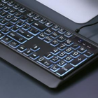

2). Mouse
Perangkat yang digunakan untuk mengarahkan dan mengatur posisi kursor sebagai penunjuk dalam memilih suatu objek.
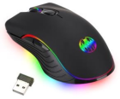

3). Touchpad
Perangkat berupa permukaan khusus yang dapat menerjemahkan gerakan dan posisi jari pengguna ke suatu posisi pada layar komputer.

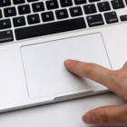

4). Joy Stick
Perangkat yang digunakan untuk mengatur gerak suatu objeck dalam komputer.
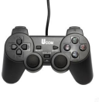
5). Scanner
Perangkat yang digunakan untuk memindai objek dokumen yang akan diubah menjadi data berupa file digital.
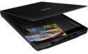

6). Barcode Scanner
Perangkat yang digunakan untuk membaca suatu kode berbentuk kotak-kotak atau garis yang kemudian diterjemahkan dalam bentuk angka-angka.


7). Kamera Digital
Perangkat yang digunakan untuk mengambil gambar yang kemudian dapat disimpan dalam bentuk file digital pada komputer.

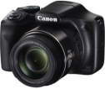
8). Microphone : Perangkat yang digunakan untuk merekam atau memasukan suara ke dalam komputer.

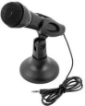

  - Perangkat Keras Pemroses (Processing Device)
Processing Device merupakan perangkat yang berfungsi sebagai pemroses atau pengolah data dalam sistem komputer. Contoh Processing Device antara lain :

    - Processor / CPU (Central Processing Unit) : Perangkat yang mengontrol keseluruhan jalannya sebuah sistem komputer. Fungsinya adalah mengolah perintah yang masuk kemudian dikeluarkan berupa output yaitu pemberi perintah.
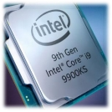

    - RAM (Random Access Memory) : Perangkat yang digunakan sebagai penyimpan sementara. Jika komputer mati, maka data yang ada pada RAM menghilang.
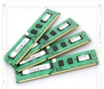

    - ROM (Read Only Memory) : perangkat yang berfungsi untuk menyimpan data secara permanen. Data yang disimpan di ROM tidak akan hilang atau berubah, bahkan saat listrik padam. ROM berfungsi menyimpan program komputer seperti BIOS (Basic Input/Output System).
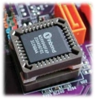
4). VGA card (Video Graphics Adapter)
Perangkat yang berfungsi untuk untuk menerjemahkan tampilan ke layar monitor. VGA card sangat penting pada komputer, terutama untuk video game dan animasi.
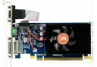

5). Motherboard
Papan sirkuit utama yang berfungsi untuk menghubungkan berbagai perangkat keras. Motherboard juga berfungsi sebagai pembagi dan penghubung bagi bagian-bagian lain untuk menjalankan komputer
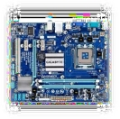

  - Perangkat Keras Keluaran (Output Device)
Output Device merupakan Perangkat yang berfungsi untuk menampilkan data dari hasil pemrosesan sistem komputer. Contoh Output Device antara lain :

    - Monitor
Perangkat yang digunakan untuk menampilkan informasi yang diproses komputer dalam bentuk gambar, teks, video, dan grafik.
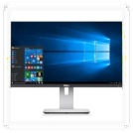
    - Proyektor
Perangkat yang digunakan untuk menampilkan informasi yang diproses komputer dalam bentuk gambar, teks, video, dan grafik pada layer proyeksi.
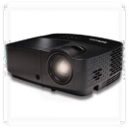
    - Printer
Perangkat yang digunakan untuk menampilkan informasi yang diproses komputer dalam bentuk cetakan.
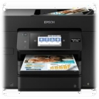

    - Speaker
Perangkat yang digunakan untuk menampilkan informasi yang diproses komputer dalam bentuk audio.

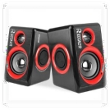
  - Perangkat Keras Penyimpanan (Storage Device)
Storage Device merupakan perangkat yang berfungsi untuk menyimpan data dari hasil pemrosesan sistem komputer. Perangkat ini dapat menyimpan data secara sementara atau permanen. Contoh Storage Device antara lain :
    - Hardisk
Perangkat yang berfungsi untuk menyimpan dan membaca data pada komputer, seperti: Dokumen, Foto, Musik, Video, Program / Aplikasi dan Sistem Operasi.

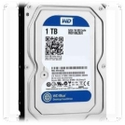

    - SSD (Solid State Drive)
perangkat penyimpanan data yang menggunakan memori flash untuk menyimpan informasi dalam bentuk sinyal elektronik. SSD merupakan teknologi baru yang lebih baik dibandingkan Hardisk.

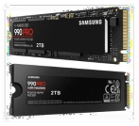

    - Flash Drive
Perangkat penyimpanan data yang kecil dan portabel yang terhubung ke komputer melalui port USB.
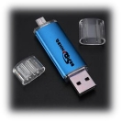

    - Memory Card
Perangkat penyimpanan data elektronik yang berfungsi untuk menyimpan informasi digital, seperti foto, video, gambar, dan audio. Biasa

digunakan pada perangkat elektronik portabel, seperti smartphone, kamera digital, dll.
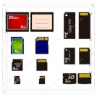
    - CD (Compact Disc)
Perangkat untuk menyimpan dan memutar data digital yang berbentuk cakram optik digital. Menggunakan sinar laser untuk memindai data yang tersimpan di dalamnya.
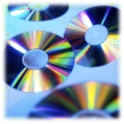
    - Floppy Disk
Perangkat penyimpanan data berbentuk cakram yang terbuat dari media penyimpanan magnetik tipis dan lentur, yang disegel dalam plastik berbentuk persegi atau persegi Panjang.
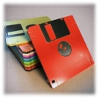

- Perangkat Lunak (Software)
Software merupakan sebuah program aplikasi yang dibuat untuk menjalankan atau mengoperasikan suatu perintah dan mengontrol penggunaan hardware.
Software bersifat maya, tidak terlihat secara fisik. Terdapat beberapa jenis software di antaranya Sistem Operasi (Operating System), Perangkat Lunak Aplikasi (Application Software) dan Bahasa Pemrograman (Programming Language).
  - Sistem Operasi (Operating System)
Operating System merupakan perangkat lunak sistem yang mengatur sumber daya dari perangkat keras dan perangkat lunak. Operating System ini menjadi wadah bagi aplikasi lainnya, tanpa adanya sistem operasi ini, maka aplikasi lainnya tidak bisa diinstal atau dijalankan. Contoh Operating System antara lain: Windows, Linux, mac, android, dll.

Windows
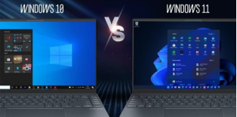

Mac
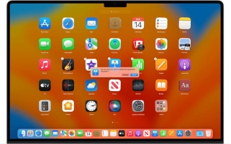

Linux
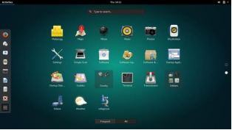

Android
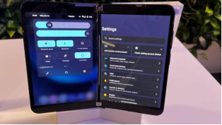

  - Perangkat Lunak Aplikasi (Application Software)
Application Software merupakan program komputer yang dirancang untuk membantu pengguna menyelesaikan tugas-tugas tertentu. Program ini bukan bagian dari Sistem Operasi. Contoh Application Software antara lain : Microsoft Word, Microsoft Excel, Photoshop, Windows Media Player, Google Chrome, dll.

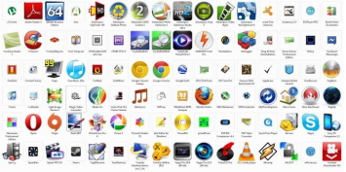

  - Bahasa Pemrograman (Programming Language)
Programming Language merupakan kumpulan aturan dan instruksi yang digunakan untuk memerintah komputer agar melakukan tugas tertentu. Bahasa pemrograman digunakan untuk membuat berbagai macam program dan aplikasi, seperti aplikasi permainan, antivirus, website, dan software.
Programming Language termasuk aplikasi tapi tidak semua aplikasi merupakan Programming Language. Contoh Programming Language antara lain : php, c++, css, html, java, dll.

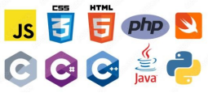

- Pengguna (Brainware)
Brainware adalah orang yang menggunakan, mengoperasikan, dan mengatur perangkat komputer. Brainware juga dapat diartikan sebagai perangkat intelektual yang mengoperasikan dan mengeksplorasi kemampuan dari hardware dan software pada komputer.

Sistem komputer merupakan kumpulan komponen-komponen yang bekerja secara bersama-sama untuk memproses data menjadi informasi yang berguna.

Komponen utama dalam sistem komputer terdiri dari perangkat keras (hardware), perangkat lunak (software), dan pengguna (brainware). Perangkat keras meliputi unit pemrosesan, penyimpanan, dan input/output, sedangkan perangkat lunak mencakup sistem operasi, aplikasi dan Bahasa pemrograman yang membantu dalam menjalankan berbagai tugas. Keberhasilan sistem komputer sangat bergantung pada kinerja semua komponen yang saling berinteraksi dengan baik untuk memenuhi kebutuhan pengguna.

